附件3
禁烟标识张贴及室外吸烟区设置有关要求
一、广泛张贴或摆放禁烟标识
所有室内区域应广泛张贴或摆放醒目的禁烟标识(国家标准如下图所示)，至少包括入口处、访客登记处、大厅、会议室、走廊、卫生间、茶水间、食堂、楼梯、电梯等区域，可根据需要扩大至室外区域。标识要醒目、位置要明显。
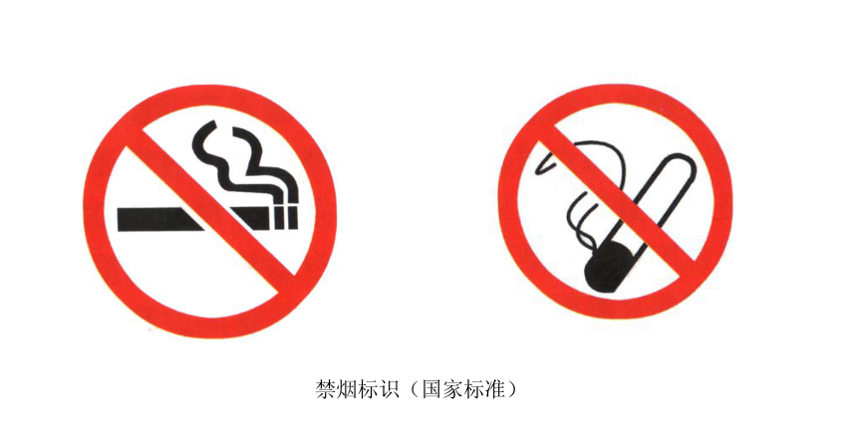

二、布置宣传栏及展板
可在宣传栏、走廊、茶水间、会议室、食堂、楼梯、电梯等区域张贴无烟党政机关管理规定和控烟宣传海报，并在食堂或大厅等区域摆放展板。
三、室外区域吸烟区设置
鼓励扩大禁烟范围至室外区域。如不能实现室外禁止吸烟，可在室外设置吸烟区。室外吸烟区设置应当满足以下要求:
(一)非封闭的空间，有利于空气流通;
(二)与非吸烟区(包括建筑物)隔离;
(三)远离人员密集区域和行人必经的主要通道;
(四)设置明显的标识和引导标识;
(五)符合消防安全要求;
(六)不奢华。

